**使用方式**

1.进入植物大战僵尸游戏内关卡，注入dll

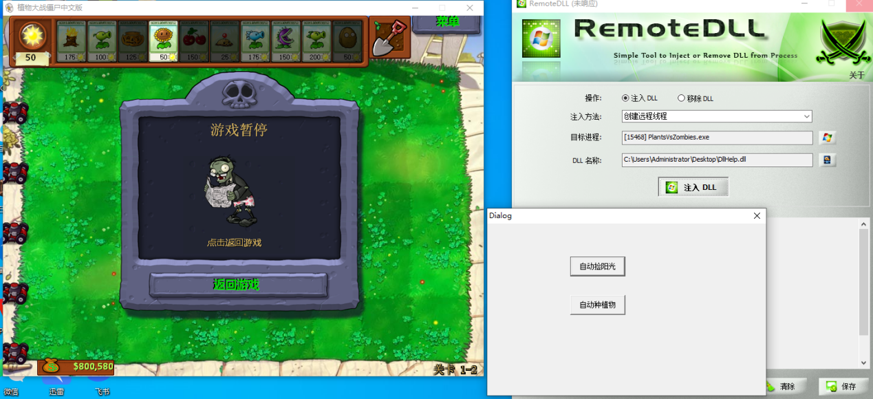

1. 点击自动拾取阳光和自动种植物，程序将自动根据阳光数量来进行游戏

